**TRƯỜNG ĐẠI HỌC GIAO THÔNG VẬN TẢI**

**UNIVERSITY OF TRANSPOST AND COMMUNICATIONS**

**BÁO CÁO LÝ THUYẾT TRÒ CHƠI**

**VÀ ỨNG DỤNG**

**ĐỀ TÀI : SUNNY LAND**

Giáo viên hướng dẫn : Đỗ Văn Đức

Lớp : CNTT2 – K61

Sinh viên thực hiện :

|  |  |
| --- | --- |
| Họ và tên | Mã sinh viên |
| Trần Hồng Sơn | 201200322 |
| Đăng Thị Hoa | 201200130 |
| Chu Xuân Hùng | 201200146 |
| Phạm Xuân Tùng | 201210407 |
| Phạm Nguyễn Phúc Thắng | 201200342 |

**Năm 2023**

MỤC LỤC

LỜI NÓI ĐẦU 2

TỔNG QUAN VỀ GAME 3

I. Thể loại 3

II. Cốt truyện 3

III. Các đối tượng trong game 4

1. Foxy (player) 4

2. Enemy 4

3. Item 7

4. Spike & SpikeTrap 8

6. Lift 9

IV. Các scene 9

1.MainScreen: 9

+ Setting 11

2. SelectLevel 12

3. Các level 13

GIAI ĐOẠN PHÁT TRIỂN. 16

PHÂN CHIA CÔNG VIỆC 16

TÀI LIỆU THAM KHẢO 17

# LỜI NÓI ĐẦU

Unity là một game engine đa nền tảng được phát triển bởi Unity Technologies, mà chủ yếu để phát triển video game cho máy tính, consoles và điện thoại. Lần đầu tiên nó được công bố chạy trên hệ điều hành OS X, tại Apple's Worldwide Developers Conference vào năm 2005, đến nay đã mở rộng 27 nền tảng. 6 phiên bản chính của phần mềm này đã được phát hành. Tại triển lãm WWDC năm 2006, Apple đã trao thưởng giải Best Use of Mac OS X Graphics cho ứng dụng này.

Unity hỗ trợ đồ họa 2D và 3D, các chức năng được viết chủ yếu qua ngôn ngữ C#. Hai ngôn ngữ lập trình khác cũng được hỗ trợ: Boo, đã bị loại cùng với việc phát triển Unity 5 và UnityScript bị loại vào tháng 8 năm 2017 sau khi phát hành Unity 2017.1 UnityScript là một ngôn ngữ lập trình độc quyền có cú pháp tương tự JavaScript. Phần mềm nhắm mục tiêu các đồ họa APIs sau: Direct3D trên Windows và Xbox One; OpenGL trên Linux, macOS, và Windows; OpenGL ES trên Android và iOS; WebGL trên web; và APIs độc quyền trên các máy chơi video game. Ngoài ra, Unity hỗ trợ APIs cấp thấp như Metal trên iOS và macOS và Vulkan trên Android, Linux, và Windows, cũng như Direct3D 12 trên Windows và Xbox One. Trong 2D games, Unity cho phép nhập sprites và một renderer thế giới 2D tiên tiến. Đối với 3D games, Unity cho phép thiết lập các đập điểm kỹ thuật của các kết cấu và độ phân giải mà công cụ trò chơi hỗ trợ, cung cấp các hỗ trợ cho bump mapping, reflection mapping, parallax mapping, cảnh không gian ambient occlusion (SSAO), hiệu ứng bóng đổ bằng cách sử dụng shadow maps, render thiết lập toàn cảnh đến hiệu ứng. Unity cũng cung cấp các dịch vụ cho nhà phát triển, bao gồm: Unity Ads, Unity Analytics, Unity Certification, Unity Cloud Build, Unity Everyplay, Unity API, Unity Multiplayer, Unity Performance Reporting and Unity Collaborate.

Unity nổi bật với khả năng xây dựng trò chơi chạy trên nhiều nền tảng. Các nền tảng được hỗ trợ hiện nay là Android, Android TV, Facebook Gameroom, Fire OS, Gear VR, Google Cardboard, Google Daydream, HTC Vive, iOS, Linux, macOS, Microsoft HoloLens, Nintendo 3DS family, Nintendo Switch, Oculus Rift, PlayStation 4, PlayStation Vita, PlayStation VR, Samsung Smart TV, Tizen, tvOS, WebGL, Wii U, Windows, Windows Phone, Windows Store, và Xbox One. Unity trước đây cũng đã hỗ trợ 7 nền tảng khác chạy trên Unity Web Player. Unity Web Player là một plugin của trình duyệt chạy trên Windows và OS X, đã bị gỡ bỏ vì lợi ích của WebGL.

Unity là bộ công cụ phát triển phần mềm mặc định (SDK) cho máy chơi game video game Wii U của Nintendo, kèm theo bản miễn phí của Nintendo với mỗi giấy phép phát triển Wii U. Unity Technologies gọi việc kết hợp sản xuất SDK với một bên thứ ba là "industry first".

# TỔNG QUAN VỀ GAME

## I. Thể loại

- Phiêu lưu

- Hành động

- Vui nhộn

## II. Cốt truyện

- Foxy là một con cáo tinh nghịch Foxy thích đi phiêu lưu và khám phá các vùng đất mới lạ Foxy ưa mạo hiểm thích đi tru du khám phá những thứ mới lạ. Hãy cùng chơi game và trải nghiệm cuộc phiêu lưu đầy thú vị và nguy hiểm cùng Foxy nhé.

## III. Các đối tượng trong game

### 1. Foxy (player)



- Máu tối đa là 5.

- Foxy có thể di chuyển trái, phải, nhảy lên, cúi xuống tùy thuộc vào nút điều hướng người chơi sử dụng (Ví dụ : A ,D, W, S, LeftArrow, RightArrow, UpArrow, DownArrow).

- Khi gặp kẻ thù thì người chơi sẽ phải sử dụng các nút điều hướng để điều khiển Foxy sao cho không bị kẻ thù tấn công nếu không Foxy sẽ bị mất máu, nếu số máu bằng không bạn sẽ thua.

- Người chơi có thể điều khiển Foxy nhảy lên kẻ thù để tiêu diệt chúng.

- Khi di chuyển vào bẫy Foxy cũng sẽ bị mất máu.

- Foxy có thể ăn cherry để hổi lại một máu bị mất, ăn gem để tăng số gem mình đang có

- Foxy có thể nhảy lên lift để di chuyển theo lift.

- Foxy có thể leo cầu thang.

- Khi bị mất máu Foxy sẽ trở nên nhấp nháy và bất tử trong một khoảng thời gian.



### 2. Enemy

- Có 3 loại enemy chính:

+ Enemy di chuyển liên trong một khoảng không gian nhất định : khi di chuyển đến điểm giới hạn đầu tiên thì nó sẽ quay lại và di chuyển đến điếm giới hạn thứ hai và ngược lại. (Opossum, Bear, Bettle, Bunny, Pig)

|  |  |
| --- | --- |
|  | Opossum |
|  | Bear |
|  | Bettle |
|  | Bunny |
|  | Pig |

+ Enemy đuổi theo và tấn Foxy: khi Foxy di chuyển đến một địa điểm nào đó mà khoảng cách giữa Foxy và enemy nhỏ hơn hoặc bằng khoảng cách mà enemy được phép tấn công thì enemy sẽ đuổi theo và tấn công Foxy.Ngoài ra nếu enemy đó có startPoint(điểm xuất phát ban đầu của enemy) thì sau khi Foxy đi ra xa khỏi enemy(khoảng cách giữa Foxy và enemy lớn hơn khoảng cách enemy được phép tấn công ) thì enemy sẽ quay trở lại điểm xuất phát. Và sau mỗi ideTime thì enemy sẽ flip một lần.

|  |  |
| --- | --- |
|  | Bat |
|  | Dino |
|  | Dog |
|  | Slimer |
|  | Vulture |

+ Enemy Frog : cứ sau mỗi ideTime thì enemy sẽ nhảy một lần, nhảy trong một khoảng không gian nhất định.

|  |  |
| --- | --- |
|  | Frog |

### 3. Item

- Có 2 loại :

+ Cherry : Foxy ăn để hồi một phục máu bị mất

+ Gem : Ăn để tăng số gem

|  |  |
| --- | --- |
|  | Cherry |
|  | Gem |

### 4. Spike & SpikeTrap

- Spike : Khi Foxy đi vào spike thì sẽ bị mất máu.

- Spike trap : Khi Foxy đi điến thì spike mới xuất hiện và làm cho Foxy mất máu.



5. Ladder

- Foxy có thể leo thang để đi lên hoặc xuống thang.



### 6. Lift

- Foxy có thể nhảy lên lift để di chuyển theo lift.

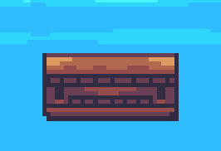

## IV. Các scene

## 1.MainScreen:

+ Background có hiệu ứng di chuyển, press enter có hiệu ứng biến mất rồi xuất hiện liên tục

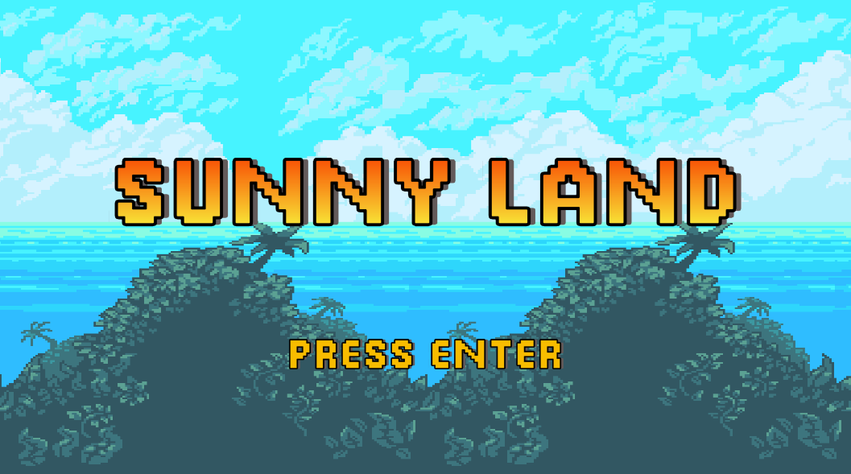

+ Sau khi nhấn phím enter sẽ xuất hiện :

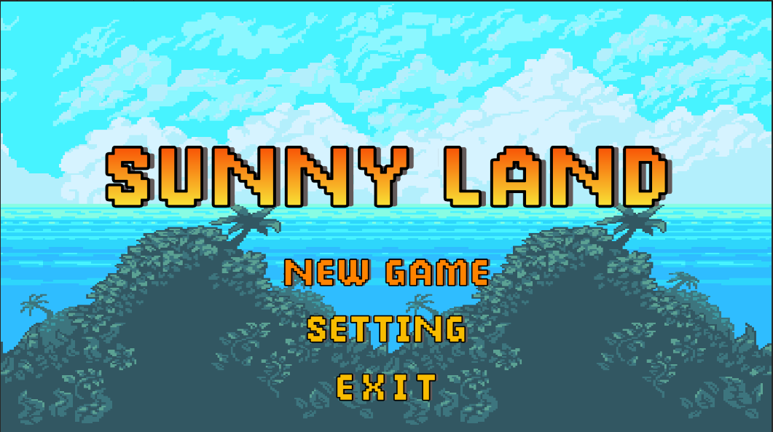

*(Nếu chưa chơi lần nào)*

+ Nếu đã chơi qua màn 1 hoặc cao hơn sẽ hiển thị :

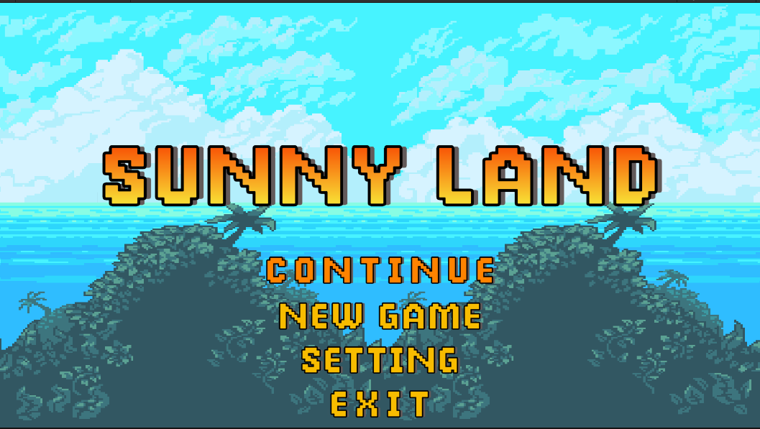

*(Nếu đã chơi qua màn 1 hoặc cao hơn)*

### + Setting

Sẽ hiển thị bảng điều khiển ở đây người chơi có thể tắt bật âm thanh background (music), âm thanh đều khiển (sound) và thay đổi chế độ fullscreen hay không.

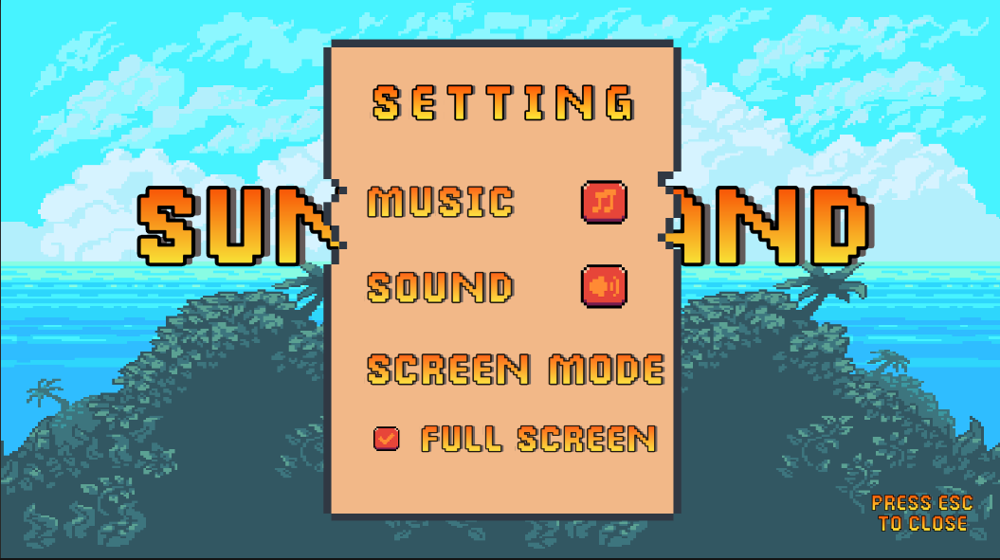

## 2. SelectLevel

+ Nếu ở MainScreen người chơi chọn continue thì sẽ hiển thị số màn mà người chơi đã qua và màn tiếp theo có thể chơi.

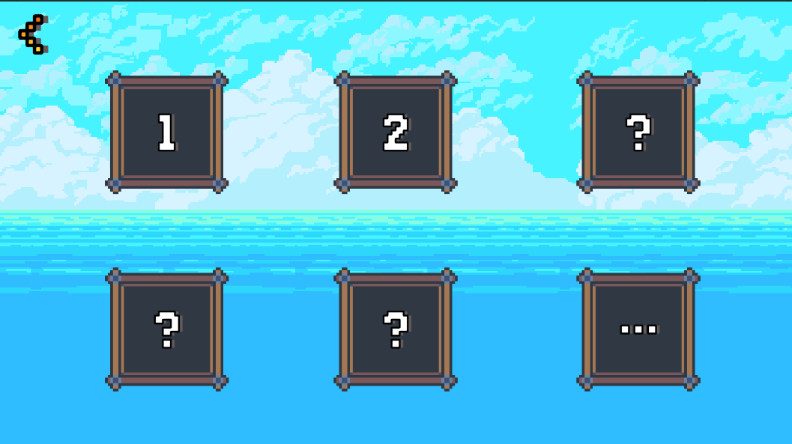

+ Nếu ở MainScreen người chơi chọn new game thì màn có thể chơi là màn 1.

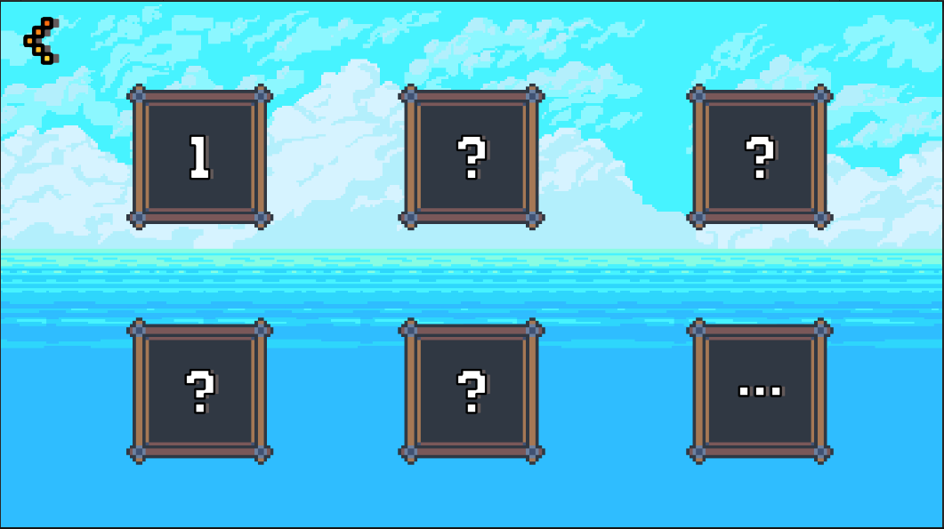

## 3. Các level

+ Ở SelectLevel khi người chơi chọn level nào thì sẽ mở đến level tương ứng.

+ Ở mỗi level đều có button setting để người chơi tùy chỉnh – tạm dừng, tiếp tục, cài đặt (âm thanh, fullscreen) như ở MainScreen, hay thoát khỏi level hiện tại.

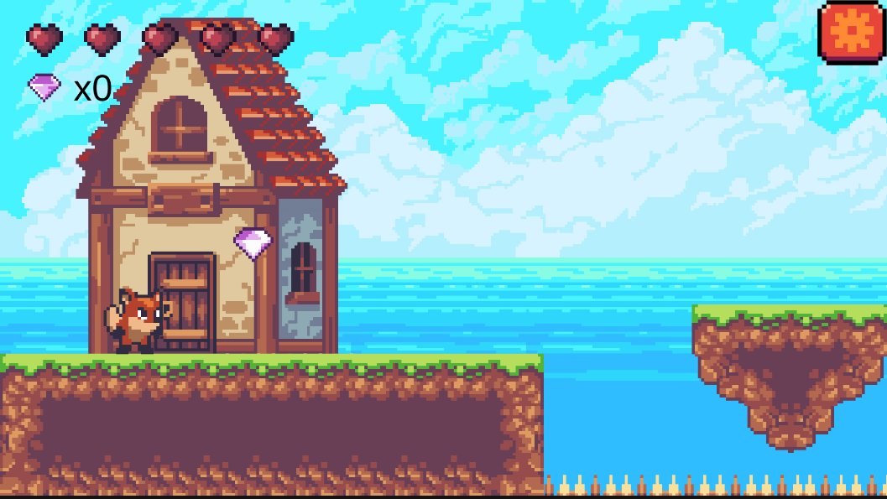

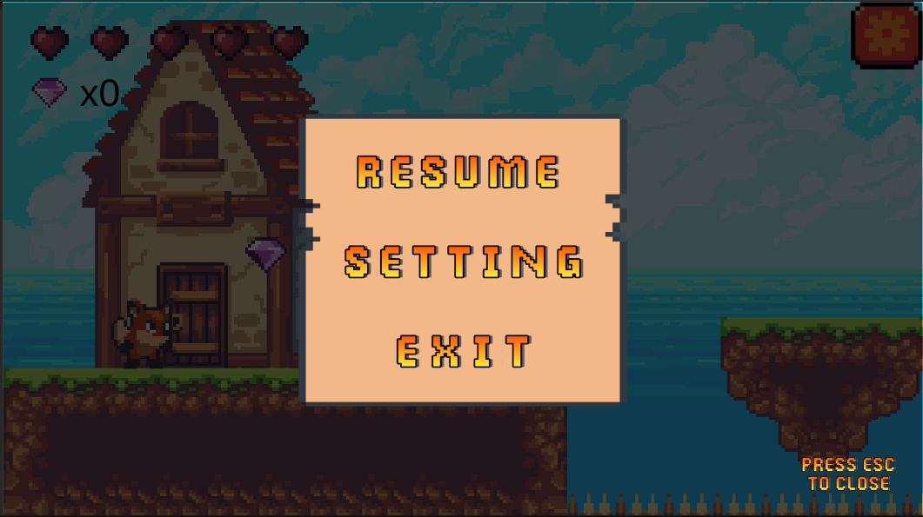

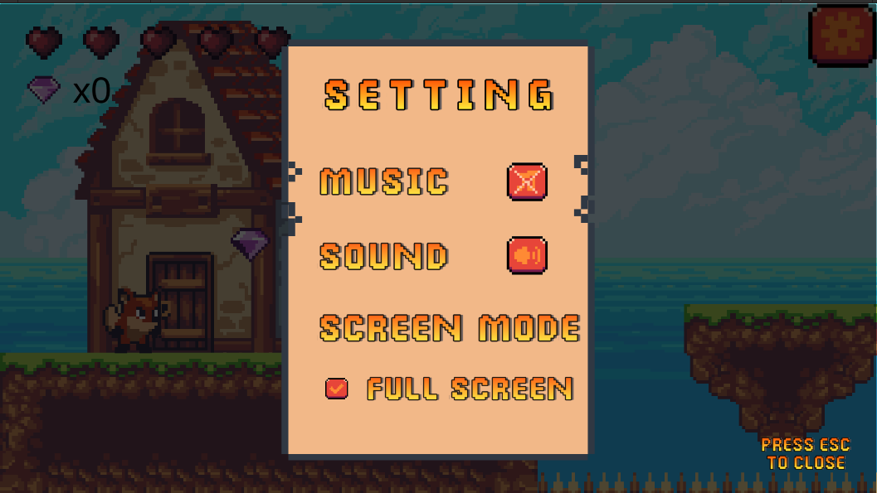

+ Sau khi Foxy bị mất máu và máu bằng không thì sẽ hiển thị :

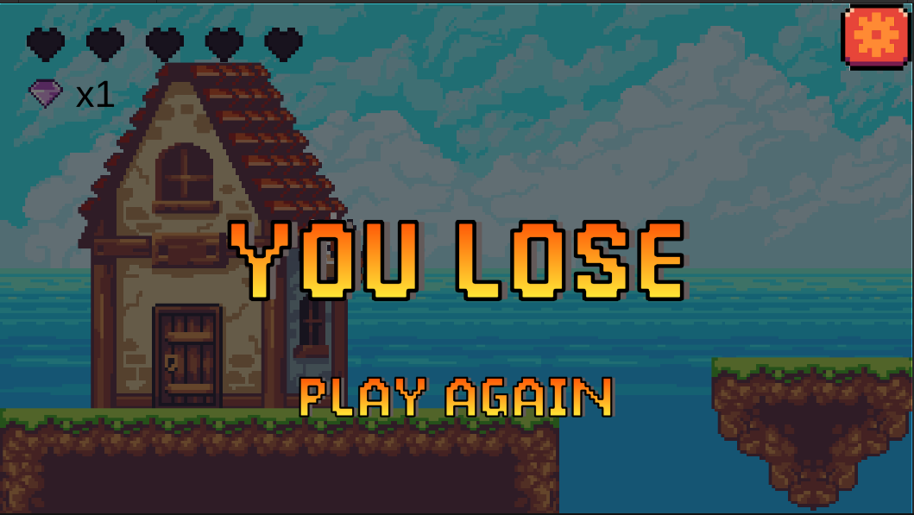

*(Người chơi có thể nhấn nút play again để chơi lại)*

+ Khi người chơi đi đến điểm cuối cùng của map sẽ có một tấm biển khi người chơi đi vào tấm biển đó thì level sẽ hoàn thành :

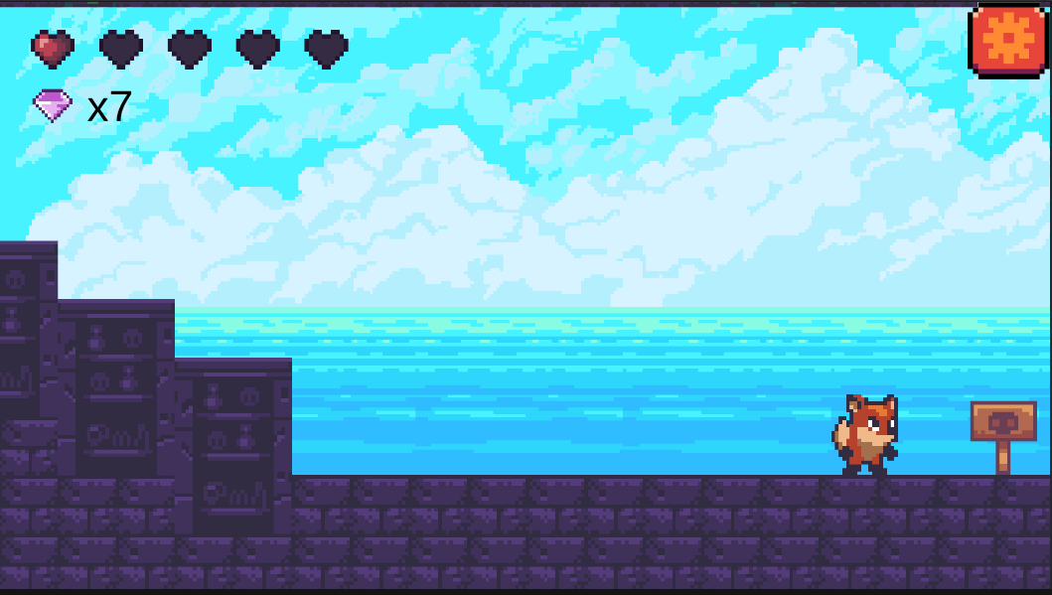

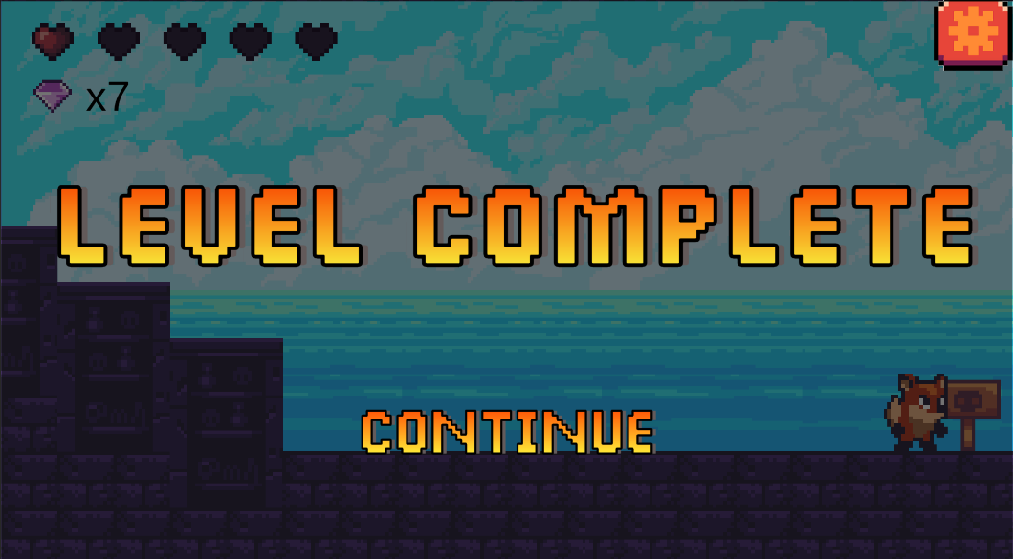

+ Khi người chơi nhấn continue thì sẽ chuyển qua scene SelectLevel với level mới mà người chơi có thể chon để chơi tiếp.

# GIAI ĐOẠN PHÁT TRIỂN.

1. Lên ý tưởng

2. Tìm kiếm sprites

3. Tạo animation

4. Code player

5. Code Enemy

6. Code item, lift, spike

7. Tạo map

8. Tạo MainScreen, SelectLevl, ghép scene

9. Kiểm thử

10. Hoàn thiện

# PHÂN CHIA CÔNG VIỆC

|  |  |  |  |  |  |
| --- | --- | --- | --- | --- | --- |
|  | Sơn | Hoa | Hùng | Tùng | Thắng |
| Lên ý tưởng | X | X | X | X | x |
| Tìm kiếm sprites | X | X | X | X | X |
| Tạo animation | X | X | X | X | X |
| Player | X |  |  |  |  |
| (Bat, Dino, Dog, Slimer, Vulture) |  | X |  |  |  |
| (Opossum, Bear, Bettle, Bunny, Pig) |  |  |  |  | X |
| Lift |  |  | X |  |  |
| Spike |  |  |  | X |  |
| BackGround |  | X |  |  |  |
| SelectLevel - LoadScene |  |  |  |  | X |
| ItemCollector |  |  |  | X |  |
| Frog |  |  |  | X |  |
| MainScreen | X |  |  |  |  |
| Setting panel, signT (MainScreen – Các level) | X |  |  |  |  |
| SlectPanelScript – điều khiển lựa chọn ở MainScreen bằng bàn phím |  |  | X |  |  |
| SelectPanelButtonScrip - điều khiển lựa chọn ở MainScreen bằng chuột |  |  | X |  |  |
| PressEnterEffect – hiệu ứng nút enter | X |  |  |  |  |
| Đọc ghi dữ liệu ra file | X |  |  |  |  |
| Tạo map | X | X | X | X | X |
| Kiểm thử | X | X | X | X | X |

# TÀI LIỆU THAM KHẢO

- Nhiều nguồn.